苏科版2015-2016学年八年级物理上册《第二章 物态变化》同步练习及答案
- 选择题
1．关于物态变化的下列说法，正确的是
A．早春，冰雪消融是熔化现象
B．初夏，清晨空中的雾是汽化现象
C．暮秋，草木上的霜是凝固现象
D．严冬，冰冻的衣服变干是熔化现象
2．对下列物理量的估测中，你认为最接近实际的是（ ）
A．一个中学生的质量是50kg
B．一张课桌的高度是1.6m
C．人正常步行的速度是10m/s
D．阜新4月的昼夜平均温差约4℃
3．下列各种自然现象的形成，属于液化现象的是
A．雪 B．露 C．霜 D．冰
4．下列过程中属于液化的是
A．积水干涸 B.大雾弥漫 C．千里冰封  D.霜满枝头21教育网
5．以下热现象的解释中正确的是
A.往皮肤上涂一些酒精会感到凉爽―――酒精蒸发时放热
B.98℃的水也可沸腾―――沸点随气压的升高而降低
C.寒冷的北方室外多选用酒精温度计测温―――酒精的凝固点低
D.夏天，从冰箱里取出的易拉罐过一会儿外壁出现了小水滴―――水蒸气凝华
6．初冬的早晨，树枝上往往挂满了霜花，这一现象发生的物态变化属于（ ）
A．液化 B．凝华 C．熔化 D．升华

- 填空题
7．2014年11月，溧阳某钢铁厂液氧塔发生泄漏．消防队员赶赴现场，发现泄漏点周围雪花飘飘．雪花的形成是__________(物态变化名)过程，需______(吸/放)热．此时在现场快速奔跑是非常危险的，衣物的剧烈摩擦会导致火灾，原因是__________________．消防队员用湿棉布捂在泄漏口，借助水的_______________(物态变化名)止住泄漏．
8．寒冷的冬天，双手摩擦使手发热，是通过 的方式改变手的内能；手捧暖水袋，使手变暖是通过 的方式改变手的内能（选填“做功”或“热传递”）。炎热的夏天，剥开包装纸的冰棍会冒“白气”是 现象（选填“汽化”或“液化”）；冰棍吃到口中感到很凉，是因为冰棍熔化过程中 的原因（选填“吸热”或“放热”）。
9．（4分）在晴朗的冬日，突然，气温骤降，雪花飘飞，公路上最先结冰的是 （填“土路表面”或“水泥桥面”）；道路维护者迅速行动，“撒盐除冰”，这种除冰的原理是降低 ；21cnjy.com
某同学上网“百度”“盐水浓度与凝固点的关系”（见表）
盐水浓度（%）小于0.1 2.9 4.3 11 15 23 23.8 25 26 36.3
凝固点（℃）0 ﹣1.8 ﹣2.6 ﹣7.5 ﹣11 ﹣21 ﹣17 ﹣9.4 ﹣1.8 0
分析数据得出简要结论： ；
电影《泰坦尼克号》较真实的还原了该邮轮在大海上撞到冰山后沉没的场景，该海域的海水可以看成4.3%的盐水，难怪许多落水者无法忍受寒冷，因为那里的海水温度约为 ．www.21-cn-jy.com
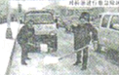

 | 四、实验题（题型注释）
  评卷人 | 得分
10．用如图甲所示装置研究水沸腾时温度变化特点，水的温度随时间变化如图乙。
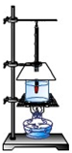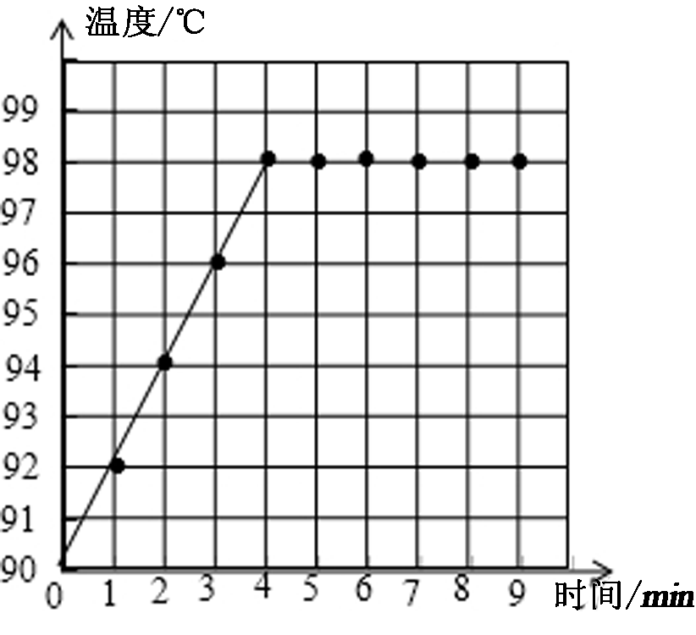
（1）由图乙可知水的沸点是 ℃。
（2）通过实验可知，水沸腾时，温度 ；撤去酒精灯停止加热，水仍然继续沸腾一小会，原因是 。w
（3）利用两套现有装置、等质量的水和食用油，还可以进行的探究实验是 。2-1-c-n-j-y
11．（7分）在探究水的沸腾实验中，有两组同学分别使用了A、B两套装置（如图甲所示）来完成实验。[来源:Zxxk.Com]
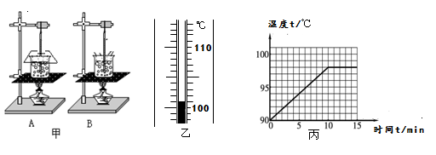
（1）为了缩短加热时间，选择 套实验装置好一些。
（2）如图乙所示，是A装置中水沸腾时温度计的示数，水的沸点是 ℃，此时水的沸点高于100℃，可能的原因之一是加盖后使水上方气压 选填“增大”或“减小”），沸点升高，生活中 是应用这一原理工作的。
（3）如图丙是使用B装置同学绘制的水沸腾图象，从图象中发现水沸腾时的特点是 。
（4）若将A装置中烧杯上方的纸板拿走，并在A、B两个装置中分别放入初温和质量相同的水和煤油，还可用它来探究 。【
三．简答题
12．某水银温度计的玻璃管上有110格均匀的刻度线，当温度计玻璃泡浸没在冰水混合物中时，水银柱液面在第30格处，当温度计玻璃泡浸没在通常情况下的沸水时，液面在第80格处。（已知水银的凝固点是-39℃，水银的沸点是357℃）【出处：21教育名师】
则：①这支温度计每一小格代表的温度多少？
②这支温度计在第50格处的实际温度为多少？[来源:学科网ZXXK]
③这支温度计的测量范围是多少？
13．有一支未刻刻度的水银温度计，当玻璃泡放在冰水混合物中时，水银柱的长度为4cm，当玻璃泡放在1个标准大气压下的沸水中时，水银柱的长度为24cm。问题：
（1）对于这支水银温度计而言，外界温度每升高1⁰C时，玻璃管内的水银伸长多少cm?
（2）当室温为22⁰C时，水银柱的长度为多少cm?
（3）用这支温度计测某种液体的温度时，发现水银柱的长度为16cm，则该种液体的温度为多少⁰C？
14．北京时间4月23日7点52分(美国东部时间4月22日19点52分)，美国研制的人类首架太空战斗机北京时间4月23日7点52分(美国东部时间4月22日19点52分)，美国研制的人类首架太空战斗机X-37B成功发射升空，“阿特拉斯5号”火箭执行了此次发射任务。成功发射升空，“阿特拉斯5号”火箭执行了此次发射任务。请你结合物理知识解释下列问题：【版权所有：21教育】
（1）火箭中的燃料和氧化剂是 （填 “液”或“气”）态的，它是通过既 又加压的方法使气体液化的。21教育名师原创作品
（2）火箭点燃后，尾部的火焰如果直接喷到发射台上，发射架要熔化。为了保护发射架，在发射台底建一个大水池，让火焰喷到水池中，这是利用了水汽化时要 ，使周围环境温度不致太高，我们看见火箭刚点燃时周围大量的“白气”是由于水先 后 形成的（填物态变化）。请你也举出一个生产技术或生活中利用物态变化来调整环境温度的例子： 。
（3）太空战斗机返回进入大气层时，由于和空气高速摩擦而使船体表面温度很高，为了防止烧坏，科学家在太空战斗机表面涂上一层特殊物质（又叫“烧蚀层”），这层物质在高温下 _______（填物态变化）吸热从而保证X-37B温度不至于升得太高。
15．下图表示的是某种物质在1个标准大气压下加热的过程中，温度随时间变化的图象，根据图象请你回答下列问题
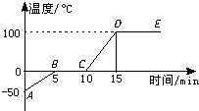
（1）这是什么物质？
（2）在AB.BC.CD.DE各段，该物质各自处于什么状态？[来源:Z§xx§k.Com]
（3）在BC段与DE段，该物质的温度为什么不变？
（4）该物质的熔点和沸点各是多少？
16．汽车在行驶时，发动机的温度会升得很高，为了确保安全，可用循环水进行冷却。北方的冬季，气温有时在-20 ℃以下，到了晚上，汽车司机都要把发动机水箱里的水放掉，早上再向水箱里加水，这是为什么呢？晓明学了密度知识后，查得冰的密度是0.9×10³kg／m³，通过计算终于明白了其中的道理。如果某汽车水箱最多能装3.6 kg的水，则
（1）该水箱的容积多大？
（2）水箱中的水结成冰后体积是多少m³?
（3）很冷的冬天，水箱里的水放掉的理由是什么？
（4）实际上，现在汽车水箱中往往还要加入防冻液，加入防冻液后的混合液后，液体的凝固点 ，冬天不容易凝固；沸点 ，长时间开车也不容易沸腾（选填“升高”、“降低”）。 【来源：21·世纪·教育·网】
17．阅读下面的短文
（1）阅读下列三篇短文，按要求完成后面提出的问题．
A．蝙蝠在黑暗中能自由地飞翔，用蜡封住其耳朵，虽然把它放在明亮的房间里，仍像喝醉酒一样，一次次地碰到障碍物，后来，物理学家证实了蝙蝠能发出①波，靠这种波的回声来确定目标和距离．[来源:Z.xx.k.Com]
B．如果把八只同样的玻璃杯盛不同深度的水，再用一根细棒依次敲打杯子，可以发现声音的②和水量有关．如果调节适当，可演奏出简单的曲谱，由此我们不难知道古代“编钟”的原理．
C．许多年前，“马可波罗”号帆船在“火地岛”失踪，经过多年的研究，揭开了“死亡之谜”，他们都是死于“亚声”，这是一种人耳听不到的声波，频率低于20Hz，当声波的频率在2-10Hz时，人会产生恐惧、恶心、头晕等症状，其中5Hz的声波对人危害最大，这是因为此时人的内脏的固有频率和“亚声”的频率极为相似，会形成内脏的共振，严重时，把内脏振坏而使人丧生．
（1）请你将上面短文A、B 中①和②两处补上恰当的文字：① ； ② ．
（2）短文C中的“亚声”是指我们学过的 ．
（3）从短文C 中可以看出，人体内脏的固有频率大致在 左右．
（4）综合上面的短文，请你写出声波的一个利用： ．
（2） 热 管
如图是青藏铁路通过“千年冻土”区的照片，照片中插在路基两旁的一排碗口粗细的是热管（还有一部分埋在路基下面）这是为了解决“冻土”区路基在温度过高时会变得松软不牢固，采取的其中一种方法．
热管是一根两端封闭的垒属管（如图是管内物质物态变化的示意图），管内有容易汽化的液体，上方一端处在温度较低的地方，下方一端处在温度较高的地方，当它的下方一端受热时，里面的液体会吸热而汽化，蒸气跑到温度低的上方一端时放热而液化液化后的液体通过重力作用（或其它途径）又回到受热的下方一端，如此循环往复．热管就相当于一个天然“制冷机”．
请回答下列问题：
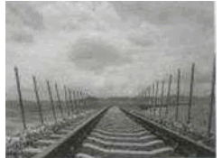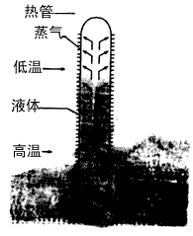
（1）热管里面发生的物态变化是________和_________
（2）当热管“制冷”时上方一端的温度__________下方一端的温度，此时，热管把从高温处吸收的_________“搬到”低温处放出，当上方的温度和下方的温度相同时，热管_________．（横线内选填以下其中一个数字序号：①停止“制冷”② 开始“制冷”③热量④温度⑤高于⑥低于）21·世纪*教育网

参考答案
1．A
2．A
3．B
4．B
5．C
6．B[来源:学科网]
7．凝华；放；衣物之间的剧烈摩擦会使衣物带上异种电荷，异种电荷相遇会发生中和，而产生电火花，在液氧泄露现场，氧气浓度很大，很容易引起衣物燃烧；凝固
8．做功 热传递 液化 吸热
9．水泥桥面；熔点；当盐水浓度低于23%时，浓度越大，凝固点越低；当盐水浓度高于23%时，浓度越大，凝固点越高；﹣2.6℃21世纪教育网版权所有
10．（1） 98 （2） 不变 石棉网有余热 （3） 不同物质吸热能力
11．（1）A （2）101、增大 、高压锅（3）温度不变，吸热（4）不同物质的吸热本领
12．（1）2℃；（2）40℃；（3）-39℃~160℃
13．（1）0.2 （2）8.4 （3）60
14．(1) 液化；降温 ；（2）吸热；汽化；液化；夏天在地上些洒水会觉得凉些；（3）熔化
15．（1）这种物质是晶体．
（2）在AB处于固态，BC处于固液共存态，CD处于液态，DE处于液气共存态．
（3）BC段是物质熔化过程，晶体有确定的熔点，温度不变；DE段是物质的沸腾过程，在气压一定时，物质有确定的沸点，沸腾时温度不变．2
（4）该物质的熔点是0℃，沸点是100℃．
16．（1）3.6×10⁻³ m³ （2）4×10⁻³ m³（要有公式和代入数据的过程，每小题2分）
（3）水结冰后体积增加，易把水箱胀裂 （4）降低 升高
17．（1）（1）：超声，音调；（2）：次声，次声形成内脏的共振；（3）：5Hz，能量．（4）声可以传递信息，声可以传递能量2·1·c·n·j·y
（2）（1）汽化，液化；（2）⑥，③，①．

